HONVÉDELMI VERSENY
Csonkások is részt vettek a versenyen. Kollégák készítették fel őket, és ezentúl még az idősebb diákok, mert minden évben képviselik iskolánk hírnevét.
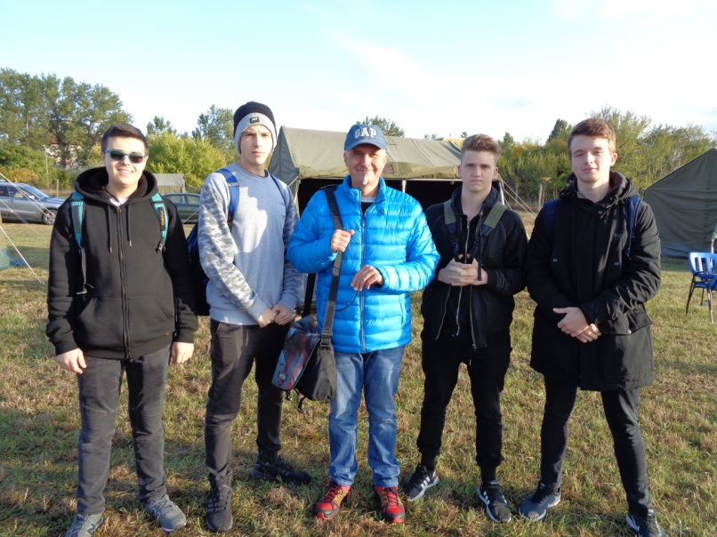
A Magyar Honvédség és a társadalom kapcsolatának erősítésére, a honvédelmi nevelés, valamint a sport és egészséges életmód népszerűsítése érdekében a Honvédelmi Minisztérium és a Magyar Honvédség megrendezte a Haditorna verseny országos döntőjét a megyei döntők első helyezett csapatai részvételével.
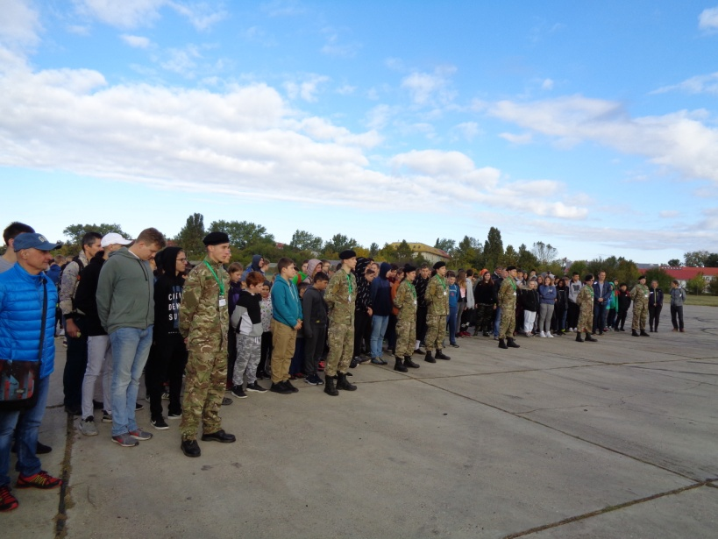

A verseny célja:
- A honvédelem ügyének népszerűsítése a sport eszközeivel, a hozzá szorosan kapcsolódó értékek közvetítése.
- A fiatalok készségeinek, erkölcsi, akarati tulajdonságainak és fizikai képességeinek fejlesztése.
- Lehetőséget nyújtani a tanulóknak a honvédelemhez kapcsolódó sporttevékenységek kipróbálására, felkészültségük összemérésére.
Gratulálunk Tanulóinknak!
